Útboð av bilum

TAKS skal keypa tveir nýggjar bilar

Fakta:
- Talan er um keyp av tveimum nýggjum bilum, har tveir 5 og 6 ára gamlir tollarabilar skulu takast í býti. Fleiri upplýsingar um bilarnar síggjast niðast í hesum skjali.
- Nýggju bilarnir skulu hava nøkunlunda sama ”klassa” sum gomlu bilarnir.
- Best um bilarnir hava automatisk gear, men ikki ein treyt
- Bilarnir skulu kunnu leverast skjótast gjørligt, tó í seinasta lagi medio februar.
- Bilarnir skulu helst vera hvítir ella gráðir

Vekting:
- Prísur vektar 70% ímeðan koyrieginleikar og góðska vekta 30%
- Førarin av bilinum metur um koyrieginleikarnar og góðsku

Freistir
Freist | Hending | Viðmerking
25. november | Útbjóðingin verður kunngjørd á Keypsportalinum
03. desember | Møguleiki er at avtala tíð at síggja bilarnar, freistin fyri hetta er 03. desember | Tíð kann bíleggjast hjá Eyðun Mørkøre, tlf. 352600, teldupost eym@taks.fo
04. desember | Spurningar og svar | Spurningar skulu vera skrivligir og skulu sendast til Eyðun Mørkøre, stjóra á TAKS, á eym@taks.fo.  Skjal við svarunum verður lagt á Keypsportalin.
10. desember kl. 16.00 | Tilboð skulu vera inni | Tilboð skulu sendast við telduposti til Eyðun Mørkøre, stjóra á TAKS, á eym@taks.fo.
14 - 15. desember | Tilboð verða viðgjørd
15. desember | Vinnarin verður kunngjørdur | TAKS skilar sær eisini rætt til ikki at taka av nøkrum av innkomnu tilboðunum.

Merki: Mitsubishi ASX
Skrásettur: 23.12.2015
Litur: Silvur
Koyrt: 99.000 km

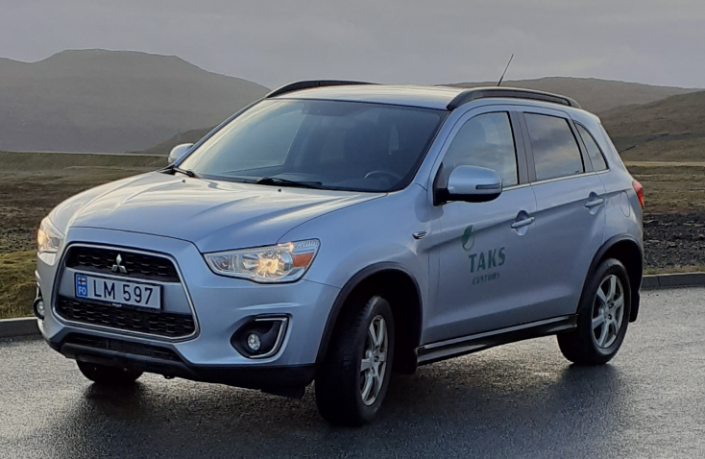

Merki: Mitsubishi ASX
Skrásettur: 15.12.2014
Litur: Hvítur
Koyrt: 110.000 km

